Информация об итогах проведения
16 сентября 2023 года
районных соревнований «Кросс Татарстана -2023»
среди учащихся школ МБОУ «УрахчинскаяООШ» в селе Урахча.
№  п/п | Тема | Ответственное лицо , привлеченные службы | Фотоотчет
 | «Кросс Татарстана -2023»  Сдача норматива ГТО – бег. | Гарипова З.З. | 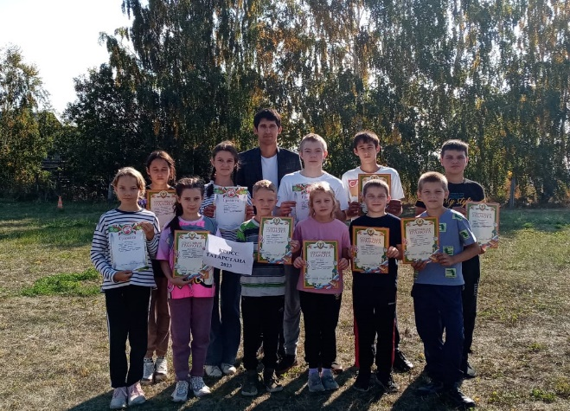  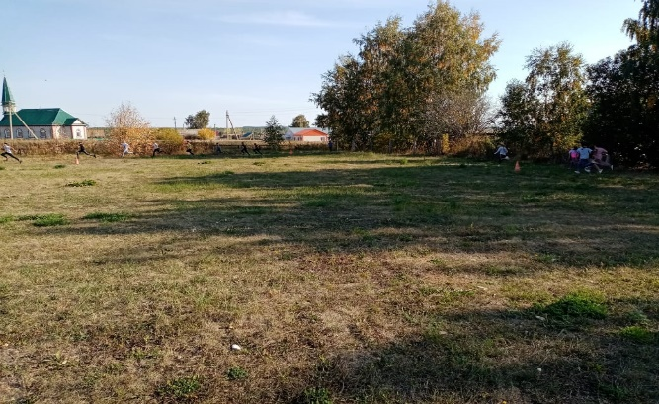  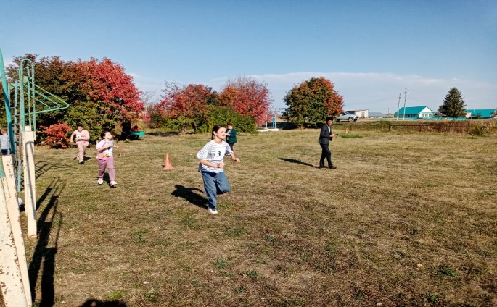
Руководитель
МБОУ « Урахчинская ООШ» | Гарипова З.З.

